Эмоциональный интеллект

**Эмоциональный интеллект** – это способность человека **распознавать эмоции**, **понимать намерения, мотивацию** и **желания** других людей и свои собственные, а также способность **управлять своими эмоциями и эмоциями других людей** в целях решения практических задач.

**Эмоция** – элементарное кратковременное переживание, показывающие отношение к происходящему. Эмоцию нельзя разложить на более мелкие составляющие.  
  
**Эмоциональное состояние** – это более длительный процесс, зависящий от нескольких факторов: самочувствия, поступков, обстоятельств, деятельности (e.g. настроение, аффект – высокоинтенсивное взрывное переживание).  
  
**Чувство** – это сложное сочетание эмоций, аффектов, настроений. Оно показывает отношение к явлениям действительности. Чувство является высшим продуктом развития эмоциональных процессов в людях (любовь, дружба).

Выделяют две основные модели эмоционального интеллекта:  
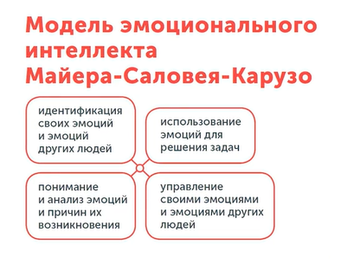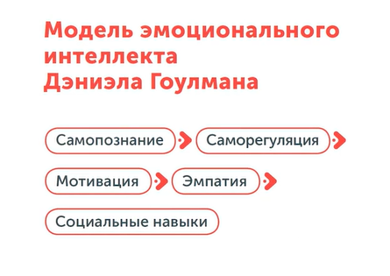

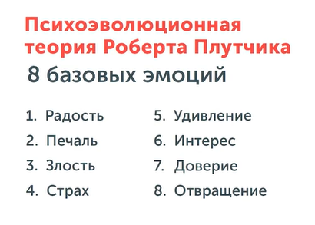Первая модель в некотором смысле классика. Вторая модель не очень согласуется с научными результатами, но обрела большую популярность.

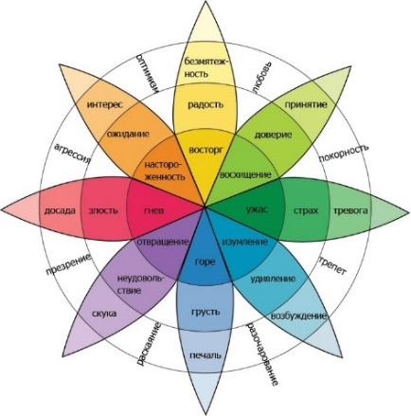

**Колесо эмоций Роберта Плутчика** – собрание основных эмоций и их «градаций»

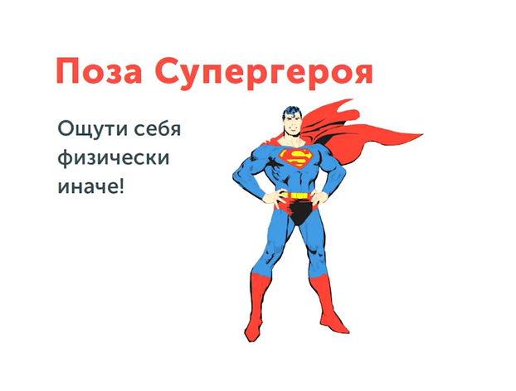Практика развития эмоционального интеллекта:

1. Представить себя уверенными/взбодрить себя перед исполнением некоторой обязанности.
2. Гнев, как правило, начинается с малого. И если вы чувствуете, что он копится, то необходимо это пресекать (не копить в себе негативные эмоции, а стараться находить решения мгновенно). Знание **своих** реакций на некоторые события позволит в будущем справиться с негативными эмоциями (при анализе ситуаций).
3. Осознавать **свою ответственность** в происходящем и стараться оценивать исключительно её.

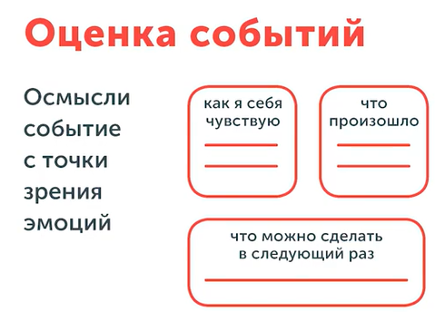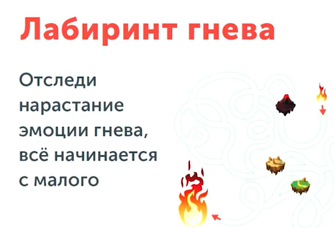

Работа в команде

Существует 5 стадий развития команды. Все их можно разделить на некоторые периоды во времени. На каждой стадии можно наблюдать свои показатели *сплоченности команды:*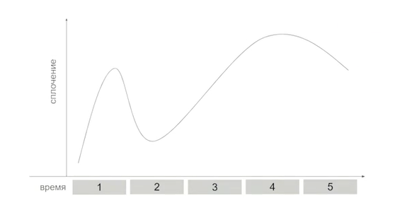

Пройдемся по каждой стадии в отдельности.

1. **Стадия знакомства**. Основная задача – достижение сплоченности (узнать друг о друге, о целях команды, тонкости всего функционала). Цель – дать возможность каждому участнику почувствовать себя свободно/безопасно. Проблема: страх первичной оценки, что исключает возможность ошибаться в дальнейшем. Решение: лидеры команды должны *легализовать* совершения ошибок и добиваться принятия всех участников.
2. **Самораскрытие.** Участники должны почувствовать особенность своей роли в команде. Проблема: происходит формирование подгрупп, выделяются лидеры. На самом деле, это необходимо, поскольку участники учатся действовать в конфликте. Цель: принятие всех участников со своими плюсами и минусами.
3. **Стадия доверия и поддержки.** Участники должны научиться работать как совместно, так и по отдельности.
4. **Рабочая стадия.** Основная задача – забота о достижение как командой цели (т.е. цели проекта), так и забота о личностном росте каждого участника команды в отдельности. Цель – признание каждого участника, т.е. его самореализация (работа должна оцениваться). Проблема – фрустрация.
5. 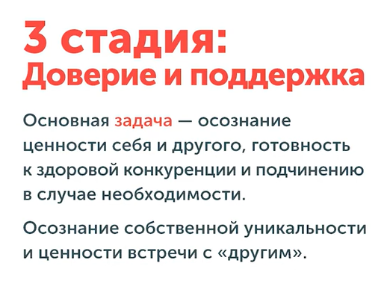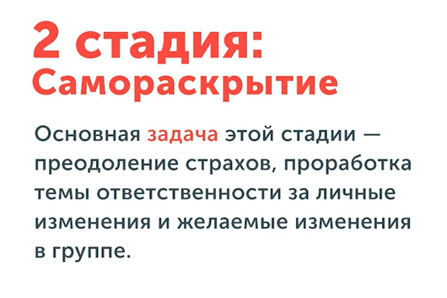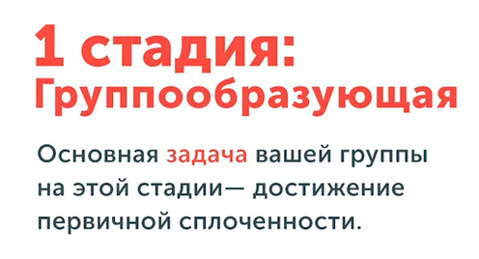**Завершающая стадия:** происходит подведение итогов и результатов**.** Основная задача – пройти отделение от команды/проекта.

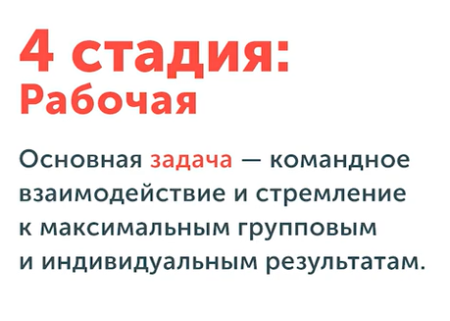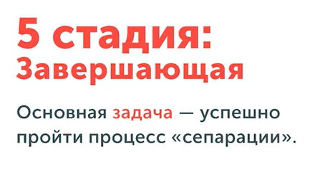

Таким образом, график сплоченности может быть дополнен следующим образом:

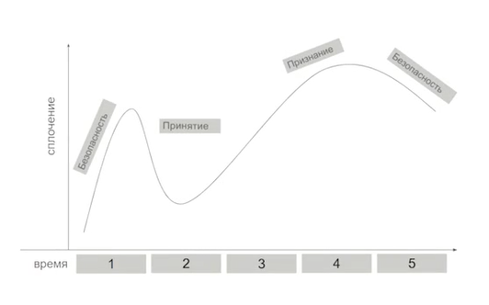

Отметим, что эти стадии могут повторяться в зависимости от проекта.

Если говорить о каждом участнике в отдельности, то у него есть три потребности, которые необходимо удовлетворить в процессе командой работы: безопасность, принятие, признание.  
Чтобы это сделать, необходимо пройти через 3 этапа (*этапы личного роста в команде*):

1. **«Я» участник команды:** понимание своей роли/цели/задач в рамках командной работы
2. **«Ты» участник команды:** понимание роли других участников, а также как взаимодействовать с каждым из участников
3. **Я достиг своей цели**

Таким образом, в любой командной работе важно, чтобы у участников была возможность чувствовать себя безопасно, ощущать принятие и получать признание в своей работе.

